Circuit Générateur de Tone CTCSS

Manuel d’instruction

VE2REH

Mars 2025

## Table des matières

Table des matières 2

Introduction 3

Schéma logique du circuit 4

Pièces et Assemblage 5

Schéma du PCB 6

Alimentation 6

Entrées/Sorties (Bornier J1) 7

Entrée Tone Disable 8

Ajustement audio 8

Reverse Burst 8

Sélection de tone 9

## Introduction

Ce circuit est utilisé pour injecter une sinusoïdale (*Continuous Tone Code Squelch System)* CTCSS dans l’audio lors d’une transmission. L’onde est générée lorsque l’entrée « Pin » (PTT Input) est active. La sortie « Pout » (PTT Out) sera activée simultanément par le circuit. L’amplitude de l’onde sinusoïdale peut être ajustée précisément avec un potentiomètre. Lorsque l’entrée « Pin » est désactivée, le contrôleur cesse de générer l’onde sinusoïdale, tout en maintenant la sortie « Pout » active momentanément. Ceci permet aux radios récepteurs de couper la transmission sans bruit.

Lorsque l’option « Reverse Burst » est activée, le contrôleur inverse la phase de la tonalité de 180°, tout en maintenant la sortie « Pout » active momentanément.

## Schéma logique du circuit

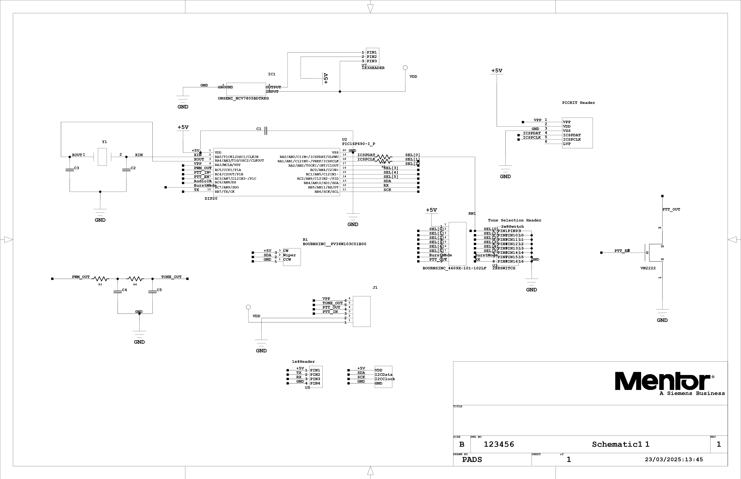

## Pièces et Assemblage

Le tableau suivant indique les pièces requises pour l’assemblage du circuit.

|  |  |  |  |  |  |
| --- | --- | --- | --- | --- | --- |
| # | QTY | Part Number | Description | Value | Ref Designator |
| 1 | 1 | 100NF | Condensateur céramique | 100nF | C1 |
| 2 | 2 | 15PF | 15pF Capacitor | 15pF | C2,C3 |
| 3 | 2 | 0.022UF | Condensateur céramique | 0.050μF | C4,C5 |
| 4 | 1 | [L7805CDT-TR](https://www.digikey.ca/en/products/detail/stmicroelectronics/L7805CDT-TR/1038234) (STMicro) | Surface mount 7805 DPAK |  | IC1 |
| 5 | 1 | [VI0621550000G](https://www.digikey.ca/en/products/detail/amphenol-anytek/VI0621550000G/2261345?s=N4IgTCBcDaIGoEkAMA2MBGArJpukHEACEAXQF8g) (Amphenol) | 1x6 Wire terminal (optionnel) |  | J1 |
| 6 | 1 | [PV36W103C01B00](https://www.digikey.ca/en/products/detail/bourns-inc/PV36W103C01B00/666502?s=N4IgTCBcDaIAoDUDMA2A6gRgAxIMJYwCEssACEAXQF8g) (Bourns Inc.) | 1k 20-turn Potentiometer | 1K Ω | R1 |
| 7 | 2 | RES470 | Résistance 1/4Watt | 1K Ω | R2,R5 |
| 8 | 2 | RES10K | Résistance 1/4Watt | 10K Ω | R3,R4 |
| 9 | 1 | [4609X-101-102LF](https://www.digikey.ca/en/products/detail/bourns-inc/4609X-101-102LF/3593658?s=N4IgTCBcDaICwDYAMBOAGgWgIxK9pYAMgGIYByAIgAQgC6AvkA) (Bourns Inc.) | Résistance 8X1K SIP | 1K Ω | RN1 |
| 10 | 1 | PIN_HEADER1X6 | 1x6 PIC header (optionnel) |  | U1 |
| 11 | 1 | [PIC16F690-I/P](https://www.digikey.ca/en/products/detail/microchip-technology/PIC16F690-I-P/894267) | PIC16F690 (20-pin DIP socket) |  | U2 |
| 12 | 1 | [DS01C-254-L-08BE](https://www.digikey.ca/en/products/detail/same-sky-formerly-cui-devices/DS01C-254-L-08BE/11310941) | 2x8 DIP Switch |  | U3 |
| 13 | 1 | [VN2222LL-G](https://www.digikey.ca/en/products/detail/microchip-technology/VN2222LL-G/4902401) | VN2222 MOSFET Transistor | VN2222 | U4 |
| 14 | 1 | PIN_HEADER1X4 | UART 1x4 Header (Optionnel) |  | U5 |
| 15 | 1 | PIN_HEADER1X4 | i2c header (optionnel) |  | U6 |
| 16 | 1 | PIN_HEADER1X3 | 1x3 Pin Header. Power input selection |  | U7 |
| 17 | 1 | [ATS100B-E](https://www.digikey.ca/en/products/detail/cts-frequency-controls/ATS100B-E/2292906) | Crystal (10 MHz) | 10MHz | Y1 |

Table 1 : Pièces pour assemblage

Lors de l’assemblage, un rappel au 5V doit être ajouté sur le signal *TD\** (Tone Disable) afin d’éviter que le signal soit activé lorsque l’entrée n’est pas utilisée. Une résistance de 10KΩ peut être ajoutée entre la broche U2.1 et le via situé à gauche de la broche U1.6, tel qu’illustré sur la Figure 1. La résistance peut être soudée au verso du PCB.

Via

Figure 1 : Rappel de TD* au 5V – **Côté verso** du PCB

## Schéma du PCB

Figure 2 : Schéma du PCB

### Alimentation

L’alimentation est fournie par l’entrée « Vin » du bornier J1. Le type d’alimentation doit être configuré avec le cavalier U7, situé en bas à droite du circuit. Puisque le microcontrôleur doit être alimentée par une source régulée de 5 Volts, un régulateur 7805 est présent sur le circuit.

Si l’alimentation externe est supérieure à 5 Volts, il est important d’utiliser le régulateur embarqué afin d’éviter d’endommager le microcontrôleur. Ceci est illustrée à la Figure 3

Si une entrée régulée de 5 Volts est fournie sur l’entrée « Vin » du bornier J1, le régulateur embarqué peut être contourné, et l’alimentation externe peut être utilisée directement, tel qu’illustré dans la Figure 4

La figure suivante illustre la position de cavalier à utiliser en fonction du type d’alimentation disponible.

+12V

GND

Figure 3 : Alimentation externe +12Volts

+5V

GND

Figure 4 : Alimentation externe +5Volts régulée

### Entrées/Sorties (Bornier J1)

|  |  |  |
| --- | --- | --- |
| Signal | Direction | Description |
| Vin | Entrée | Entrée alimentation (5V/12V) |
| Gnd | Entrée | Ground |
| Pin | Entrée | PTT provenant du radio |
| Pout | Sortie | Sortie PTT du contrôleur |
| TD* | Entrée | « Tone Disable » (active bas). |

Table 2 : Entrées et sorties du circuit

Optionnelle avec rappel à VDD.

### Entrée Tone Disable

Cette entrée sert à désactiver la génération du tone. Lorsqu’un signal logique bas est détecté (0V), le contrôleur cesse de générer le tone. Toutefois, la broche « Pout » continue de suivre l’état de la broche « Pin ».

Cette entrée est optionnelle. Lorsqu’elle n’est pas utilisée, un rappel au 5V est appliqué, et désactive cette fonction.

### Ajustement audio

L’amplitude de la tonalité peut être ajustée avec le potentiomètre R1, situé en haut à droite du circuit.

### Reverse Burst

La fonction « reverse burst » peut être activé en positionnant l’interrupteur « RB » à la position « ON ».

### Sélection de fréquence de tone

La sélection de fréquence se fait en utilisant la DIP switch situé à droite du circuit, identifié par U3. Le tableau suivant indique les interrupteurs à activer pour sélectionner une fréquence.

|  |  |  |  |  |  |  |
| --- | --- | --- | --- | --- | --- | --- |
| Fréquence | SW5 | SW4 | SW3 | SW2 | SW1 | SW0 |
| 67 |  |  |  |  |  |  |
| 69.3 |  |  |  |  |  | ON |
| 71.9 |  |  |  |  | ON |  |
| 74.4 |  |  |  |  | ON | ON |
| 77 |  |  |  | ON |  |  |
| 79.7 |  |  |  | ON |  | ON |
| 82.5 |  |  |  | ON | ON |  |
| 85.4 |  |  |  | ON | ON | ON |
| 88.5 |  |  | ON |  |  |  |
| 91.5 |  |  | ON |  |  | ON |
| 94.8 |  |  | ON |  | ON |  |
| 97.4 |  |  | ON |  | ON | ON |
| 100 |  |  | ON | ON |  |  |
| 103.5 |  |  | ON | ON |  | ON |
| 107.2 |  |  | ON | ON | ON |  |
| 110.9 |  |  | ON | ON | ON | ON |
| 114.8 |  | ON |  |  |  |  |
| 118.8 |  | ON |  |  |  | ON |
| 123 |  | ON |  |  | ON |  |
| 127.3 |  | ON |  |  | ON | ON |
| 131.8 |  | ON |  | ON |  |  |
| 136.5 |  | ON |  | ON |  | ON |
| 141.3 |  | ON |  | ON | ON |  |
| 146.2 |  | ON |  | ON | ON | ON |
| 151.4 |  | ON | ON |  |  |  |
| 156.7 |  | ON | ON |  |  | ON |
| 162.2 |  | ON | ON |  | ON |  |
| 167.9 |  | ON | ON |  | ON | ON |
| 173.8 |  | ON | ON | ON |  |  |
| 179.9 |  | ON | ON | ON |  | ON |
| 186.2 |  | ON | ON | ON | ON |  |
| 192.8 |  | ON | ON | ON | ON | ON |
| 203.5 | ON |  |  |  |  |  |
| 206.5 | ON |  |  |  |  | ON |
| 210.7 | ON |  |  |  | ON |  |
| 218.1 | ON |  |  |  | ON | ON |
| 225.7 | ON |  |  | ON |  |  |
| 229.1 | ON |  |  | ON |  | ON |
| 233.6 | ON |  |  | ON | ON |  |
| 241.8 | ON |  |  | ON | ON | ON |
| 250.3 | ON |  | ON |  |  |  |
| 254.1 | ON |  | ON |  |  | ON |

Table 3 : Sélection de tone

Toute autre configuration n’apparaissant pas dans le Table 3 fera en sorte que la fréquence de 100Hz sera choisie.

### DIP Switch

Le tableau ci-dessous décrit les fonctions attribuées à chaque DIP switch.

|  |  |  |  |
| --- | --- | --- | --- |
| DIP Switch | Fonction | On | Off |
| 1-6 | CTCSS Tone Select | Sélection de tone. Voir Table 3. | |
| 7 | Reverse Burst Mode | Activé | Désactivé |
| 8 | Master Enable | Activé | Désactivé |

Lorsque le mode ***Reverse Burst*** est activé, la phase to tone CTCSS est renversée de 180° lorsque le *PTT_IN* est désactivé. Le *PTT_OUT* demeure actif pendant 150ms de même que le signal CTCSS. Après ce délai, le *PTT_OUT* ainsi que le tone sont désactivés.

Lorsque le ***Master Enable*** est activé, le circuit génère des tone CTCSS normalement. Lorsque le mode est désactivé, le circuit fait simplement passer le *PTT_IN* au *PTT_OUT* de façon transparente sans générer de tone. Dans ce cas, aucun délai n’est appliqué entre le *PTT_IN* et le *PTT_OUT*.